УЧЕТ ПРИНЯТЫХ БЮДЖЕТНЫХ ОБЯЗАТЕЛЬСТВ У ПОЛУЧАТЕЛЯ СРЕДСТВ БЮДЖЕТА
Бюджетные обязательства на основании документов, подтверждающих их принятие (договор или заменяющие его иные документы: счета, кассовые чеки, товарно-транспортные накладные, и т.п., расчетно-платежные ведомости и другие аналогичные документы) отражаются в бюджетном учете по кредиту счета 050201000 «Принятые бюджетные обязательства текущего года» в корреспонденции с дебетом соответствующих счетов аналитического учета счета 050103000 «Лимиты бюджетных обязательств получателей бюджетных средств» (см. рис.1)

050201000 050103000 050105000
Дт Кт Дт Кт Дт Кт

Рис.1. Санкционирование расходов бюджета у ПБС.

Таким образом, на счетах, предназначенных для учета санкционирования расходов бюджета, собирается информация для анализа и принятия решений о возможности расходования бюджетных средств:
- по Дебету счета 050105000 «Полученные лимиты бюджетных обязательств» - полученные ЛБО (с учетом их изменения);
- по Дебету счета 050103000 «Лимиты бюджетных обязательств получателей бюджетных средств» - остаток ЛБО, по которым можно принять бюджетные обязательства;
- по Кредиту счета 050201000 «Принятые бюджетные обязательства текущего года» - бюджетные обязательства, по которым при выполнении контрагентами определенных условий (выполнение работ, оказание услуг, поставка продукции и др.) бюджетное учреждение обязано произвести кассовый расход.
В программе Турбо Бухгалтер операции по учету принятых бюджетных обязательств (ПБО) у получателя бюджетных средств (ПБС) отражаются в журнале-картотеке «Бюджетные обязательства». Указанный электронный бланк заполняется на основании заключенных договоров, зарегистрированных органами федерального казначейства (журнал-картотека «Расшифровка договора»), а также других документов, являющихся основанием для принятия бюджетных обязательств.
Формирование карточки «Бюджетное обязательство» на основании заключенных договоров
Задача
Войсковой части 19175 необходимо учесть в качестве принятого бюджетного обязательства Договор от 10 января 2007 г. № 76 «О предоставлении услуг связи», заключенный с поставщиком ОАО «Яртелеком» на сумму 150 000,0 рублей. Кроме этого, необходимо указанный договор учесть в реестре казначейства и выгрузить сведения о нем в формате ОФК.
Действия
1. Откройте бланк «Договор на поставку продукции, работ и услуг».
Для этого в Центре управления нажмите (щелкнув левой кнопкой мыши) кнопку Договора.
На открывшейся странице нажмите кнопку Договора поставщиков (см. рис.2).
Откроется картотека «Заключенные договора (контракты)».

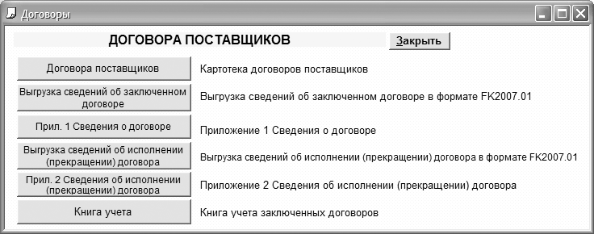

Рис.2. Договора поставщиков.

- Для вызова нового бланка выполните команду Вставить запись на переменной части инструментальной панели.
Откроется бланк «Договор на поставку продукции, работ и услуг».
В соответствии с действующим законодательством отдельным бюджетным учреждениям предоставлено право заключать государственные и муниципальные контракты (договора), которые подлежат регистрации в Реестре федерального казначейства. Это требует внесения дополнительных (специально установленных) сведений в бланк Договора.
Для заполнения сведений о Договоре, подлежащем регистрации в Реестре федерального казначейства, необходимо установить флаг Подлежит учету в реестре ОФК.
ВНИМАНИЕ! При заполнении информации о Заказчике и Поставщике обратите внимание на полноту заполнения полей в их карточках в картотеке «Контрагенты».

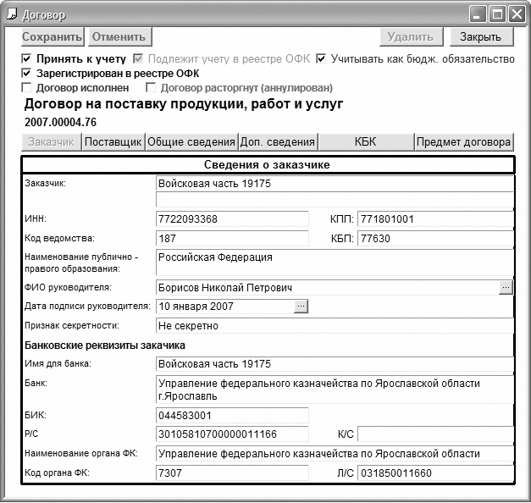

Рис.3. Закладка «Заказчик».

В бланке «Договор на поставку продукции, работ и услуг» имеется несколько закладок:
- Заказчик (см. рис.3) – поля этой закладки заполняются автоматически из картотеки «Наше учреждение» - в нашем примере - Войсковая часть 19175, ИНН, КПП, Банковские реквизиты, Сведения о руководителе. Для изменения наименования заказчика установите курсор в поле Заказчик и дважды щелкните левой кнопкой мыши или нажмите клавишу Enter на клавиатуре. На экране появится картотека Ваших организаций (все организации, помеченные в карточке «Контрагент» флагом Наше учреждение). Выберите нужное наименование Вашей организации, установите на него курсор, и нажмите кнопку Выбрать, расположенную в верхней части окна.
Картотека закроется, и в бланке появится наименование выбранного поставщика.

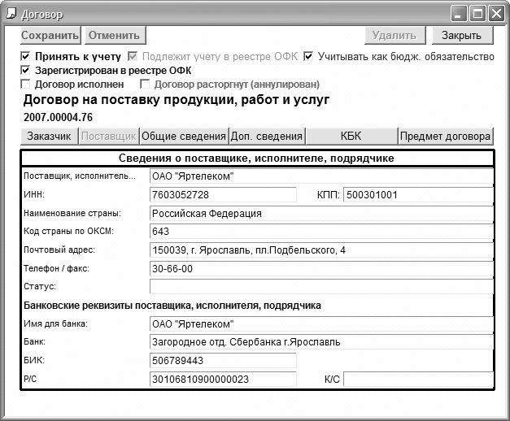

Рис.4. Закладка «Поставщик».

- Поставщик (см. рис.4) – для выбора наименования поставщика установите курсор в поле Поставщик и дважды щелкните левой кнопкой мыши или нажмите клавишу Enter на клавиатуре. На экране появится окно поиска. Введите в строку поиска полное или часть наименования поставщика и нажмите кнопку Ввод – откроется картотека «Контрагенты» с организациями, соответствующими введенным в строку поиска. Выберите нужное наименование Контрагента, установите на него курсор, и нажмите кнопку Выбрать, расположенную в верхней части окна.
Картотека закроется, и в бланке появится выбранное наименование поставщика - ОАО «Яртелеком» и его реквизиты.

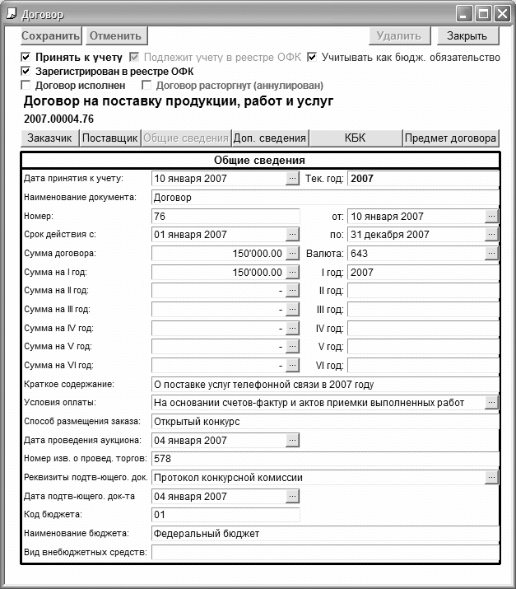

Рис.5.. Закладка «Общие сведения».
- Общие сведения (см. рис.5) – общие сведения о договоре.
Отредактируйте следующие поля закладки «Общие сведения»:
      - Дата принятия к учету - по умолчанию устанавливается текущая системная дата компьютера, которая изменяется через встроенный календарь. Для этого щелкните мышью на кнопке , расположенной справа от поля даты «10 января 2007 г.»;
      - Наименование документа (Договор, Государственный контракт, Контракт) - заполняется (изменяется) вводом с клавиатуры. Так же имеется возможность выбрать наименование из картотеки. Для этого щелкните мышью в поле Наименование.
Первоначально откроется пустая картотека наименований, в которую стандартным порядком (через кнопку ) можно добавить наименования, например, «Договор», «Контракт», «Государственный контракт» и другие.
      - Номер договора - вводится с клавиатуры в соответствующее поле бланка - «76», а его дата - через встроенный календарь. Для этого щелкните мышью на кнопке , расположенной справа от поля даты - «10 января 2007 г.»;
      - Срок действия с____ по____ - заполняются вводом с клавиатуры либо через встроенный календарь. Для этого щелкните мышью на кнопке , расположенной справа от поля даты – с 1 января по 31 декабря 2007 г.;
      - Сумма договора, Сумма на I год - заполняются вводом с клавиатуры либо через встроенный калькулятор. Для этого щелкните мышью на кнопке , расположенной справа от поля суммы;
      - Краткое содержание - заполняется вводом с клавиатуры – «О поставке услуг телефонной связи в 2007 году»;
      - Условия оплаты - вводим с клавиатуры «На основании счетов фактур и актов приемки выполненных работ». Так же имеется возможность выбрать условия оплаты из картотеки. Для этого щелкните мышью на кнопке , расположенной справа от поля Условия оплаты.
Первоначально откроется пустая картотека условий оплаты, в которую стандартным порядком (через кнопку ) можно добавить условия оплаты, например, «ежемесячно», «поквартально», «на основании актов сдачи-приемки выполненных работ (оказанных услуг)» и другие.
      - Способ размещения заказа – щелкните левой кнопкой мыши в этом поле и из предложенного списка выберите способ, которым был размещен заказ – «Открытый конкурс»;
      - Дата проведения аукциона (конкурса) - через встроенный календарь. Для этого щелкните мышью на кнопке , расположенной справа от поля даты и выберите «4 января 2007 г.»;
      - Номер извещения о проведении торгов - заполняется вводом с клавиатуры – «578»;
      - Реквизиты подтверждающего документа - заполняется (изменяется) вводом с клавиатуры. Так же имеется возможность выбрать наименование из картотеки. Для этого щелкните мышью в этом поле.
Первоначально откроется пустая картотека наименований, в которую стандартным порядком (через кнопку ) можно добавить наименования и реквизиты документов.
      - Дата подтверждающего документа - через встроенный календарь. Для этого щелкните мышью на кнопке , расположенной справа от поля даты и выберите «4 января 2007 г.»;
      - Код бюджета - щелкните левой кнопкой мыши в этом поле и из предложенного списка выберите наименование бюджета, за счет средств которого был размещен заказ – код 01;
      - Наименование бюджета – заполняется вводом с клавиатуры - «Федеральный бюджет»;
      - Доп. сведения – сведения о регистрации, выполнении договора либо его расторжении (аннулировании). Поля заполняются вводом с клавиатуры или через встроенный календарь путем нажатия на кнопку , расположенную справа от заполняемого поля (см. рис.6). Сведения о номере рейса и дате выгрузки устанавливаются автоматически после формирования рейса в бланке выгрузки;

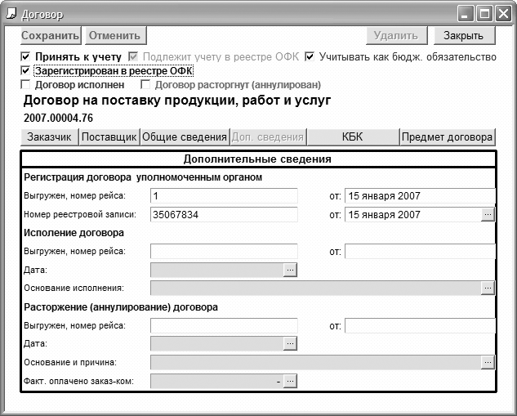

Рис.6. Закладка «Дополнительные сведения».

- КБК - детализация договора по видам деятельности, бюджетной классификации, срокам реализации (год), а также в разрезе других аналитических признаков, характеризующих договор. Для редактирования (заполнения) Детализации нажмите кнопку Редактировать.
Откроется окно «Детализация по КБК» (см. рис.7).
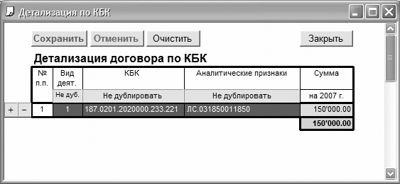

Рис.7. Бланк «Детализация договора по КБК».

Бланк предназначен для учета принятых бюджетных обязательств по данному договору в разрезе КБК, необходимой аналитики и сроков платежей.
В строках/графах бланка:
      - щелкните мышью в текущей строке в поле Вид деят. - выберите из списка вид деятельности, по которой заключен договор;
      - щелкните мышью в текущей строке в поле КБК - программа сформирует список кодов Функциональной классификации расходов (ФКР), выберите необходимый код для ввода;
      - щелкните мышью в текущей строке в поле Аналитические признаки - откроется окно выбора аналитических справочников. По умолчанию – справочник ЛС – номер лицевого счета с которого будет производиться оплата договора;
      - сумма по каждой строке (КБК) вводится с клавиатуры;
      - для добавления/удаления строк нажмите соответственно кнопки или ;
Информацию, введенную в поля бланка «Детализация по КБК» необходимо сохранить и закрыть бланк, нажав соответствующие кнопки.
Бланк «Детализация по КБК» закроется и будет доступен для просмотра при вызове из закладки КБК (см. рис.8).

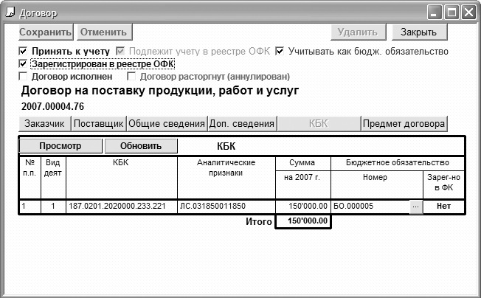

Рис.8. Закладка «КБК».

Если Договор принят к учету как бюджетное обязательство (установлен флаг ), то при нажатии на кнопку Просмотр откроется картотека спецификаций к данному договору, в которой сформирована проводка по принятому бюджетному обязательству – просмотр по клавише F12 (см. рис.9).

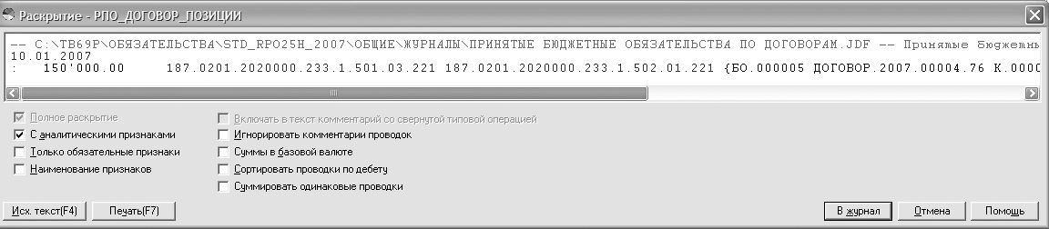

Рис .9. Окно раскрытия проводок по договору.

- Предмет договора – информация о предмете договора с указанием наименования поставляемых товаров, работ и услуг, их кода по Общероссийскому классификатору продукции (ОКП), единиц измерения, цены за единицу, количества и суммы. Если в наименовании указываются работы и услуги, то поля Код ОКП, Ед. изм., Цена за единицу, Количество – не заполняются (см. рис.10).

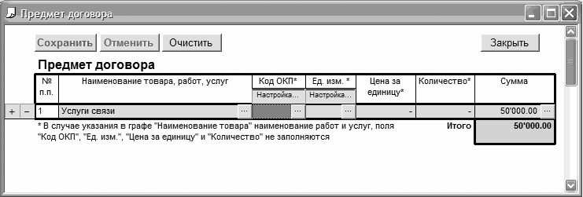

Рис.10. Бланк «Предмет договора».

В строках/графах бланка:
      - Код ОКП – заполняется вводом с клавиатуры или из справочника нажатием на кнопку . При первом обращении к справочнику происходит его загрузка. Щелкните левой кнопки мыши в этом поле и в открывшуюся строку поиска введите наименование товара – откроется ОКП с наименованиями, отвечающими заданным. Выберите товар, указанный в договоре;
      - Ед. изм. – заполняется вводом с клавиатуры или из справочника нажатием на кнопку . При первом обращении к справочнику происходит его загрузка. Щелкните левой кнопкой мыши в этом поле и в открывшуюся строку поиска введите наименование единицы измерения – откроется ОКЕИ с наименованиями, отвечающими заданным. Выберите единицу измерения, указанную в договоре;
      - Цена за единицу – заполняется вводом с клавиатуры;
      - Количество – заполняется вводом с клавиатуры;
Информацию, введенную в поля бланка «Предмет договора» необходимо сохранить и закрыть бланк, нажав соответствующие кнопки.
Бланк «Предмет договора» закроется и будет доступен для просмотра при вызове из бланка «Договор» (см. рис.11).

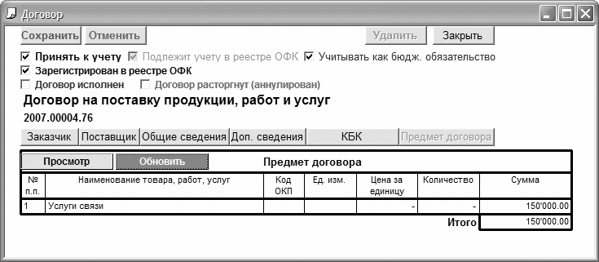

Рис.11. Закладка «Предмет договора».

- По окончании заполнения полей бланка информации о Договоре необходимо поставить флаг Принять к учету - программа обеспечит контроль полноты ввода информации по договору.
Закладки бланка закроются для редактирования и внесенная информация будет учтена в программе.
Последующая установка флага Учитывать как бюджетное обязательство в автоматическом режиме сформирует бланк «Бюджетное обязательство» по этому договору.
- Информация из заполненного бланка договора используется в бланках «Бюджетные обязательства» раздела «Санкционирование расходов». А также при формировании и выгрузке Сведений о договорах в форматы федерального казначейства в разделе «Договора».
Примечание
Поля бланка можно заполнять и редактировать непосредственно с клавиатуры, другие (темно-зеленого цвета) — с использованием справочников, которые вызываются двойным щелчком мыши на данном поле либо по кнопке . Для перемещения по полям бланка удобнее использовать клавишу Tab или комбинацию клавиш Shift+Tab.
Бланк «Бюджетное обязательство» предназначен для создания карточек учета принятых бюджетных обязательств отдельно по каждому коду бюджетной классификации.
Бланк бюджетного обязательства формируется:
- автоматически, путем выставления в бланке «Договор на поставку продукции, работ и услуг» флага Учитывать как бюджетное обязательство;
- путем создания нового бланка «Бюджетное обязательство».
В качестве основания для принятия бюджетного обязательства могут выступать не только заключенные договора, но и другие установленные органом, организующим исполнение бюджетов, документы, например, утвержденное установленным порядком заявление на выдачу аванса. В этом случае для учета принятого бюджетного обязательства необходимо сформировать бланк «Бюджетное обязательство».
Задача
Учесть как принятое бюджетное обязательство заявление на выдачу капитану Захарову П.Н. под отчет 600,0 рублей на почтово-телеграфные расходы.
Действия
- Откройте бланк «Бюджетное обязательство».
Для этого в Центре управления нажмите (щелкнув левой кнопкой мыши) кнопку Санкционирование расходов и на открывшейся странице (см. рис. 12) нажмите кнопку Бюджетные обязательства.
Откроется картотека «Бюджетные обязательства».

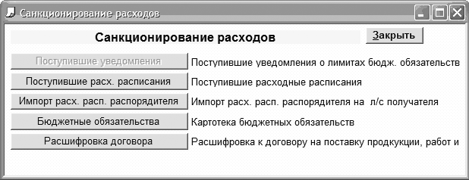

Рис.12. Панель управления. Страница «Санкционирование расходов».

Для вызова нового бланка выполните команду Вставить запись на переменной части инструментальной панели.
Откроется бланк «Бюджетное обязательство».
Поля бланка можно заполнять и редактировать непосредственно с клавиатуры, другие (темно-зеленого цвета) — с использованием справочников, которые вызываются двойным щелчком мыши на данном поле.
Для перемещения по полям бланка удобнее использовать клавишу Tab или комбинацию клавиш Shift+Tab.
  - Дата операции – щелкните мышью на кнопке рядом с этим полем и в открывшемся календаре выберите дату, соответствующую дате выдаче денежных средств под отчет – «15 января 2007 г.»;
  - Текущий год - устанавливается автоматически по системному времени компьютера. Для изменения щелкните по нему мышью и из открывшегося окна выберите год расчета бюджетного обязательства;
  - Код учета – автоматически устанавливается очередной порядковый номер. Код учета также может быть изменен вводом с клавиатуры;
  - Основание принятия на учет – с клавиатуры вводится наименование документа, послужившего основанием для принятия бюджетного обязательства;
  - Договор – не заполняется и предназначено только для формирования бюджетного обязательства на основании заключенного Договора;
  - Учетный номер в казначействе, Дата регистрации, Контрагент – вводятся с клавиатуры в случае регистрации бюджетного обязательства в органах федерального казначейства;
  - Сумма на текущий год – с клавиатуры вводится сумма денежных средств, выданных под отчет – «600.00 рублей»;
  - Бюджетная классификация и КОСГУ - щелкните мышью в этих полях и в открывшемся окне выберите соответственно коды функциональной классификации расходов (ФКР) и КОСГУ;
  - Счет Дебета и Кредита – устанавливается автоматически при открытии бланка и соответствует Корреспонденции счетов бюджетного учета в бюджетном учреждении;
  - Комментарий – вводится с клавиатуры содержание операции по принятию бюджетных обязательств, например, целевая направленность бюджетного обязательства – «почтово-телеграфные расходы»;
  - Детализация по аналитике - щелкните мышью в этом поле, программа предложит выбрать справочники, которые характеризуют счета санкционирования бюджетов;
  - Сумма - вводится с клавиатуры и соответствует сумме документа, послужившего основанием для принятия бюджетного обязательства – «600.00 рублей».

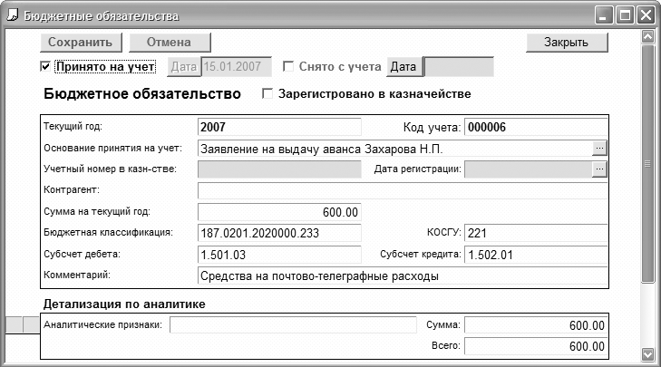

Рис. 13. Бланк «Бюджетное обязательство».

Книга учета договоров

Учет заключенных договоров в бюджетном учреждении ведется в течение финансового года в Книге учета договоров (см. рис.14).

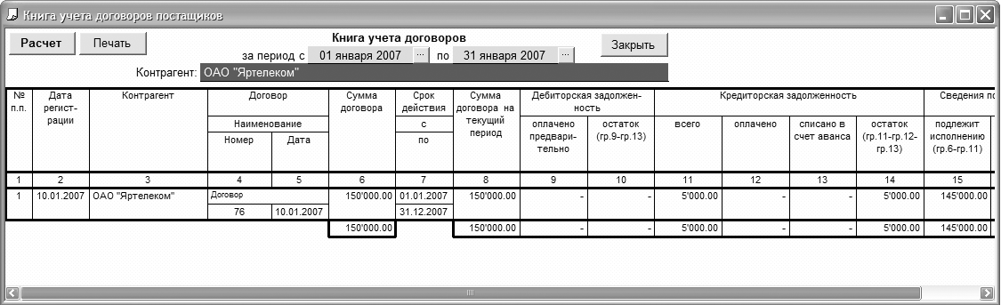

Рис.14. Бланк «Книга учета договоров».

Программа позволяет формировать Книгу учета договоров, как в разрезе всех контрагентов, так и по каждому контрагенту отдельно.
Для выбора контрагента (поставщика) установите курсор в поле Контрагент и дважды щелкните левой кнопкой мыши или нажмите клавишу Enter на клавиатуре. На экране откроется картотека «Контрагенты». Выберите нужное наименование Контрагента, установите на него курсор, и нажмите кнопку Выбрать, расположенную в верхней части окна.
Нажмите кнопку Расчет для заполнения полей бланка. Для вывода информации на бумажный носитель нажмите на кнопку Печать.
Договора со сроком действия несколько лет должны быть приняты к учету (перерегистрированы) в следующем финансовом году в запланированном к исполнению объеме.

Журнал регистрации бюджетных обязательств

Учет принятых бюджетных обязательств в бюджетном учреждении ведется в течение финансового года в Журнале регистрации бюджетных обязательств (форма 0504064) (см. рис.16).
Для формирования журнала откройте бланк «Журнал регистрации бюджетных обязательств» и выполните следующие действия:
- в Центре управления нажмите кнопку Отчетность.
Откроется страница «Отчетность».
- на странице «Отчетность» панели управления нажмите кнопку Регистры.
Откроется страница «Регистры бюджетного учета» (см. рис. 15).

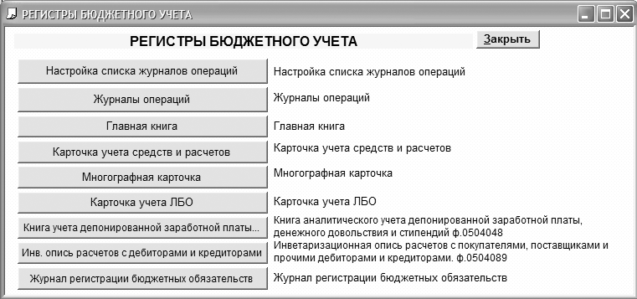

Рис. 15. Страница «Регистры бюджетного учета».

- на открывшейся панели нажмите кнопку Журнал регистрации бюджетных обязательств.
Откроется бланк «Журнал регистрации бюджетных обязательств» (см. рис. 16).

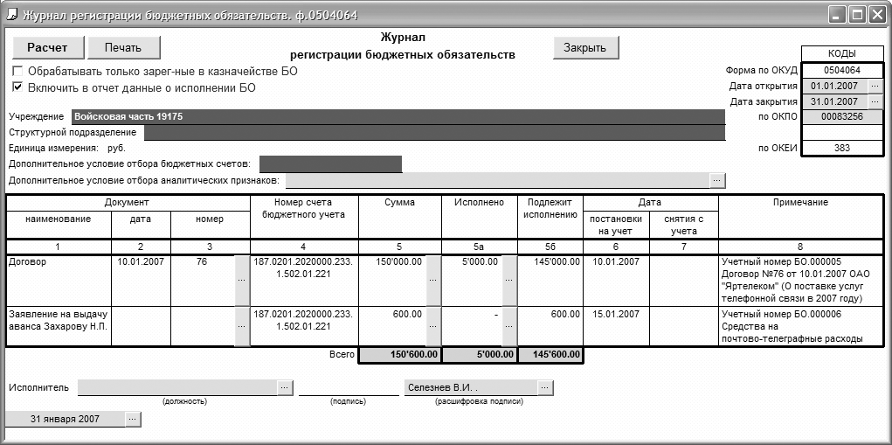

Рис .16. Бланк «Журнал регистрации бюджетных обязательств».

- в правом верхнем углу бланка выберите через встроенный календарь Дату открытия и Дату закрытия журнала. Для этого щелкните мышью на кнопке , расположенной справа от поля даты;
- Учреждение - заполняется автоматически из картотеки «Наше учреждение» - в нашем примере - Войсковая часть 19175. Для изменения наименования заказчика установите курсор в поле Учреждение и дважды щелкните левой кнопкой мыши или нажмите клавишу Enter на клавиатуре.
На экране появится картотека Ваших организаций (все организации, помеченные в карточке «Контрагент» флагом Наше учреждение).
- выберите нужное наименование Вашей организации, установите на него курсор, и нажмите кнопку Выбрать, расположенную в верхней части окна;
- при установлении флага Обрабатывать только зарегистрированные в казначействе – расчет будет производится только по бюджетным обязательствам, зарегистрированным в реестре ОФК;
- при установлении флага Включать данные об исполнении БО в журнале будут отражены сведения об исполнении принятых бюджетных обязательств;
- нажмите кнопку Расчет – поля бланка автоматически заполнятся. Бланк журнала можно распечатать нажав на кнопку Печать.
Выгрузка сведений о договорах (контрактах) в форматы федерального казначейства

Для бюджетных учреждений, которым предоставлено право заключать государственные (муниципальные) контракты, в программе реализована возможность автоматического формирования Сведений о государственном контракте, заключенном государственным заказчиком и выгрузки этих сведений на магнитные носители в форматы федерального казначейства.
ВНИМАНИЕ! Выгружаются только Сведения о договорах (контрактах) с установленным флагом Подлежит учету в реестре ОФК.
Действия
      - Откройте бланк «Выгрузка сведений о государственном контракте, заключенном государственным заказчиком».
Для этого в Центре управления нажмите кнопку Договора. На открывшейся странице нажмите кнопку Выгрузка сведений о заключенном договоре.
Откроется бланк формирования рейса выгрузки.
- Заполните поля бланка:
  - Код организации по реестру бюджетополучателей заполняется вводом с клавиатуры либо выбором из картотеки «Наши учреждения» нажатием на кнопку – в нашем примере код Войсковой части 19175 – «77630»;
  - Дата формирования документов (рейса) – заполняется вводом с клавиатуры либо через встроенный календарь нажатием на кнопку ;
  - Порядковый номер рейса за дату формирования – выводится автоматически нажатием кнопки Следующий номер. Под рейсом понимается совокупность одновременно выгружаемых сведений. При необходимости номер можно редактировать вводом с клавиатуры;
  - За дату с____ по____ - щелкните мышью по кнопке и в открывшемся календаре выберите даты периода выгрузки. Если выгружаются сведения за один день, то дата начальная и конечная будут совпадать;
Примечание
Установка флага Исключая ранее выгруженные обеспечивает выгрузку только договоров, сведения о которых раньше не выгружались.
  - Очистить – если список выгружаемых сведений содержит данные предыдущей выгрузки, то нажмите кнопку Очистить;
  - Загрузить – нажмите кнопку для автоматической загрузки договоров.
В бланк загрузится список выгружаемых договоров.
  - Проверить – программа при нажатии на эту кнопку проверяет полноту заполнения бланка.
Результат проверки будет отображен в поле Статус.
  - для ручного выбора договоров нажмите кнопку в графе 2 или 3 списка.
Откроется картотека договоров.
  - выберите договор, который необходимо выгрузить. Для вставки новой строки нажмите в левой части списка договоров;
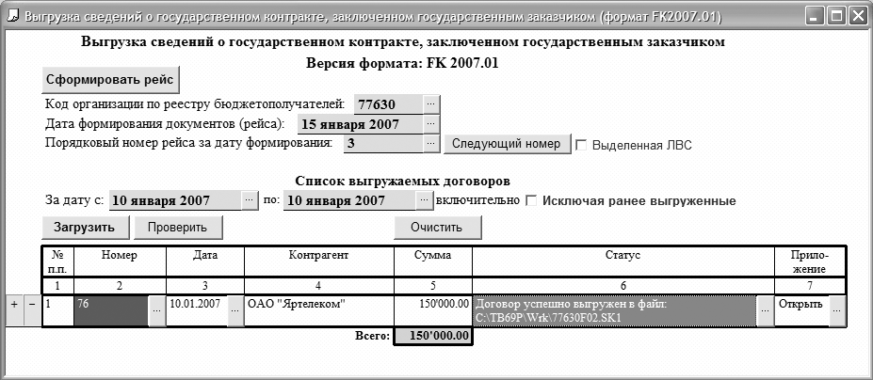

Рис . 17. Бланк «Выгрузка сведений о государственном (муниципальном) контракте».
  - для выгрузки данных нажмите кнопку Сформировать рейс.
При этом откроется окно выбора каталога для выгрузки данных.
  - выберите каталог или диск, куда будут сохранены данные выгрузки. Данные выгрузки можно сразу сохранить на дискету (на флеш-карту или другой носитель информации), для чего выберите соответствующий диск, например (a:\) и нажмите кнопку OK.
Откроется сообщение о результате выгрузки.
ВНИМАНИЕ! При необходимости внесения изменений или исправлений в договор необходимо произвести повторную Выгрузку сведений (измененных) об этом договоре в ОФК. Для этого по изменяемому договору откройте карточку «Договора поставщиков» и в закладке «Общие сведения» выберите тип сведений «Измененные», укажите дату изменений и в закладке «Дополнительные сведения» основание для изменения договора. Внесите изменения в договор и произведите выгрузку сведений о контракте (договоре) в ОФК в порядке указанном выше.
Сведения о государственном или муниципальном контракте (его изменении), заключенном государственным или муниципальным заказчиком
При формировании рейса выгрузки в форматы федерального казначейства бланк Сведений (см. рис.18) формируется автоматически при нажатии на кнопку в графе 7 «Приложение» бланка выгрузки.

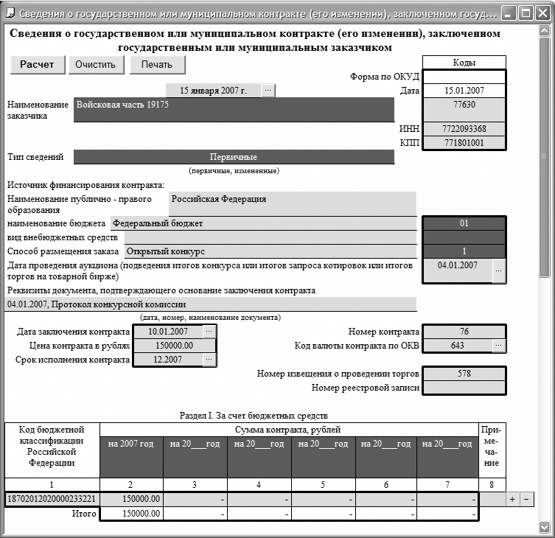

Рис . 18. Сведения о государственном (муниципальном) контракте.
Кроме этого, формирование бланка Сведений можно осуществить путем выбора в нем договора. Для этого выполните следующие действия:
- в Центре управления нажмите кнопку Договора. На открывшейся странице нажмите кнопку Прил.1 Сведения о договоре.
Откроется бланк «Сведения о государственном или муниципальном контракте (его изменении), заключенном государственным или муниципальным заказчиком».
  - Очистить – если открывшийся бланк содержит ранее сформированные сведения, то нажмите эту кнопку;
  - Расчет – при нажатии на эту кнопку откроется Окно поиска, в которое следует ввести номер договора, по которому формируются сведения и нажать кнопку Ввод.
Откроется картотека договоров, соответствующих введенному номеру.
  - выберите договор, установите на него курсор, и нажмите кнопку Выбрать, расположенную в верхней части окна.
Картотека закроется, и поля бланка Сведений автоматически заполнятся данными о выбранном договоре.
  - для печати Сведений нажмите на кнопку Печать.
Аналогичным порядком формируются рейсы выгрузки и бланки Сведений о прекращении (исполнении) договоров.
В стандартном комплекте внутренних отчетов бюджетного учреждения предусмотрен отчет по счету «Принятые бюджетные обязательства» (см. рис.19).

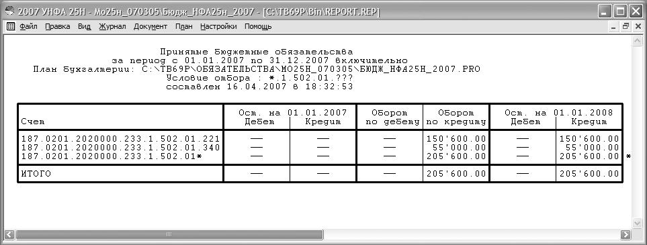

Рис . 19. Внутренний отчет «Принятые бюджетные обязательства».

Своевременно проведенный анализ с помощью настроенного инструментария программы Турбо Бухгалтер позволит избежать принятия бюджетных обязательств, оплата которых не предусмотрена действующим законодательством и превышает лимиты бюджетных обязательств.

